การจัดทำ โครงการพัฒนานวัตกรรมลดแผลกดทับสำหรับผู้ป่วยเจาะคอ(Tracheostomy tube)
หลักการและเหตุผล
ผู้ป่วย Prolong intubater ที่ได้รับการเจาะคอ (Tracheostomy) จำเป็นต้องมีการยึดตรึงท่อเจาะคอด้วยสายผูก (Tracheostomy Tube Tie) เพื่อป้องกันการเลื่อนหลุดของท่อ ซึ่งเป็นอุปกรณ์สำคัญต่อการรักษาและการคงไว้ซึ่งทางเดินหายใจ อย่างไรก็ตาม การใช้สายผูกแบบทั่วไป โดยเฉพาะชนิดเชือกหรือสายสำเร็จรูป อาจก่อให้เกิดแรงกดและแรงเสียดสีบริเวณลำคอ ส่งผลให้เกิดแผลกดทับ ผิวหนังถลอก ระคายเคือง และเพิ่มความเสี่ยงต่อการติดเชื้อ โดยเฉพาะในผู้ป่วยที่มีภาวะผิวหนังเปราะบาง ผู้ป่วยติดเตียง/วิกฤต หรือผู้ป่วยที่ต้องใส่ท่อเจาะคอเป็นระยะเวลานาน
นอกจากนี้ ในปัจจุบันวัสดุอุปกรณ์ที่ใช้สำหรับป้องกันแผลกดทับมีราคาสูงร่วมกับมีข้อจำกัดในการเบิกจ่าย และต้องเปลี่ยนเวชภัณฑ์เมื่อหลุดลอกหรือเปื้อนเสมหะ ทำให้เกิดค่าใช้จ่ายในการดูแลรักษาที่เพิ่มขึ้น ทั้งในระดับผู้ป่วยและหน่วยงานบริการสุขภาพ
จากปัญหาดังกล่าว จึงได้พัฒนานวัตกรรม “ Soft Neck Save Life” โดยนำวัสดุโฟมที่มีความนุ่ม ยืดหยุ่น และสามารถทำความสะอาดเพื่อนำกลับมาใช้ซ้ำได้ มาดัดแปลงเป็นวัสดุรองระหว่างสายผูกกับผิวหนังบริเวณคอ เพื่อช่วยกระจายแรงกด ลดการเสียดสี และเพิ่มความสบายแก่ผู้ป่วย อีกทั้งยังมีต้นทุนการผลิตต่ำ ใช้วัสดุที่หาได้ง่ายและสามารถใช้ทดแทนอุปกรณ์สำเร็จรูปได้อย่างมีประสิทธิภาพ
นวัตกรรมดังกล่าวคาดว่าจะช่วยลดอัตราการเกิดแผลกดทับบริเวณลำคอในผู้ป่วยเจาะคอ เพิ่มคุณภาพการพยาบาล ลดความเจ็บปวดและความไม่สุขสบายของผู้ป่วย รวมถึงช่วยลดค่าใช้จ่ายด้านวัสดุอุปกรณ์ทางการแพทย์ของหน่วยงานได้อย่างคุ้มค่าและยั่งยืน สอดคล้องกับแนวคิดการพัฒนาคุณภาพและนวัตกรรม เพื่อยกระดับมาตรฐานการดูแลผู้ป่วยให้มีประสิทธิภาพสูงสุด
รากเหง้าของปัญหา
- วัสดุอุปกรณ์ที่ใช้สำหรับป้องกันแผลกดทับมีราคาสูงร่วมกับมีข้อจำกัดในการเบิกจ่ายต้องชำระเงินเต็มจำนวนทุกสิทธ์ รายการของวัสดุอุปกรณ์ที่ใช้ คือ Dressing duoderm sheet ขนาด 4 x 4 inch ราคา 130 บาท/แผ่น และขนาด 8 x 8 inch ราคา 460 บาท/แผ่น ต้องเปลี่ยนเวชภัณฑ์เมื่อหลุดลอกหรือเปื้อนเสมหะ ทำให้เกิดค่าใช้จ่ายในการดูแลรักษาที่เพิ่มขึ้น
- ผู้ป่วย/ญาติ ไม่สามารถที่จะชำระเงินเต็มจำนวนได้
- ผู้ป่วยไม่สุขสบายในการใช้เชือกผูกท่อช่วยหายใจ

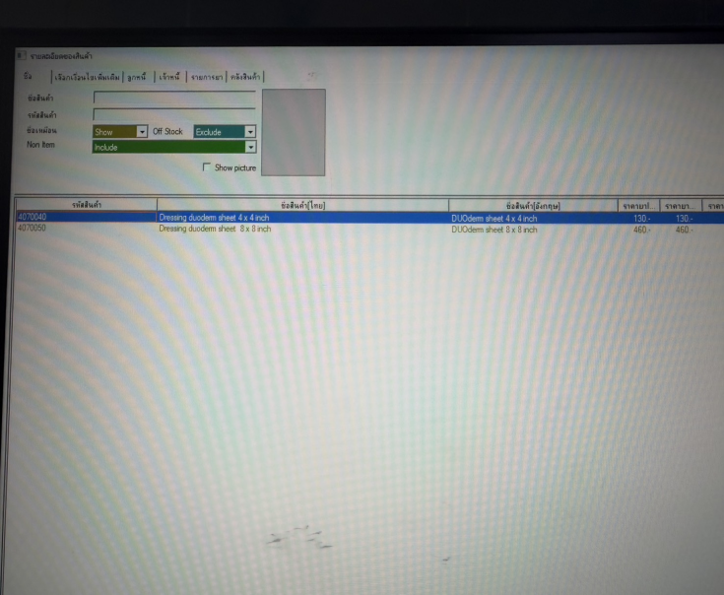
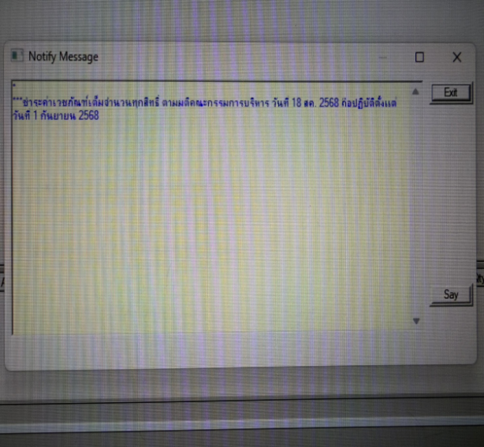

วัตถุประสงค์ของโครงการ
1. เพื่อพัฒนานวัตกรรม Soft Neck Save Life สำหรับใช้ป้องกันและลดอัตราการเกิดแผลกดทับบริเวณลำคอในผู้ป่วยที่ได้รับการเจาะคอ
2. เพื่อเพิ่มความสุขสบายและลดความเจ็บปวดของผู้ป่วยที่ต้องใส่ท่อเจาะคอเป็นระยะเวลานาน
3. เพื่อลดค่าใช้จ่ายในการจัดซื้อวัสดุอุปกรณ์สำหรับใช้ป้องกันการเกิดแผลกดทับบริเวณลำคอ โดยใช้วัสดุที่มีต้นทุนต่ำและสามารถนำกลับมาใช้ซ้ำได้อย่างปลอดภัย
4. เพื่อส่งเสริมการพัฒนานวัตกรรมทางการพยาบาลที่สามารถประยุกต์ใช้ได้จริงในหน่วยงาน และขยายผลสู่หน่วยงานอื่นได้
เป้าหมายของโครงการ
1. ผู้ป่วยที่ได้รับการเจาะคอในหน่วยงานได้รับการใช้นวัตกรรมแผ่นโฟมรองผูกสายเจาะคอไม่น้อยกว่าร้อยละ 90
2. อัตราการเกิดแผลกดทับบริเวณคอลดลงไม่น้อยกว่าร้อยละ 80 เมื่อเปรียบเทียบกับช่วงก่อนใช้นวัตกรรม
3. ค่าใช้จ่ายในการจัดซื้อวัสดุอุปกรณ์ผูกท่อเจาะคอลดลงไม่น้อยกว่าร้อยละ 50
4. ความพึงพอใจของพยาบาลและผู้ดูแลต่อการใช้นวัตกรรมอยู่ในระดับดีถึงดีมาก
5. หน่วยงานมีต้นแบบนวัตกรรมที่ประหยัด คุ้มค่า และสามารถพัฒนาเป็นแนวปฏิบัติมาตรฐานได้ (Best Practice / CQI)
วิธีดำเนินการพัฒนาหรือกิจกรรมพัฒนา
- จัดตั้งทีมจากพยาบาลวิชาชีพ ผู้ช่วยพยาบาลในห้องผู้ป่วยหนักศัลยกรรม 2
- สมาชิกทีมร่วมกันหาสาเหตุรากเหง้าของปัญหาด้วยวิธีระดมความคิดเห็นเกี่ยวกับปัญหาการนำวีธีการ
- สมาชิกทีมร่วมกันออกแบบและจัดทำ " Soft Neck Save Life" และจัดซื้อนวัตกรรมอุปกรณ์ที่ใช้สำหรับจัดทำนวัตกรรม ได้แก่
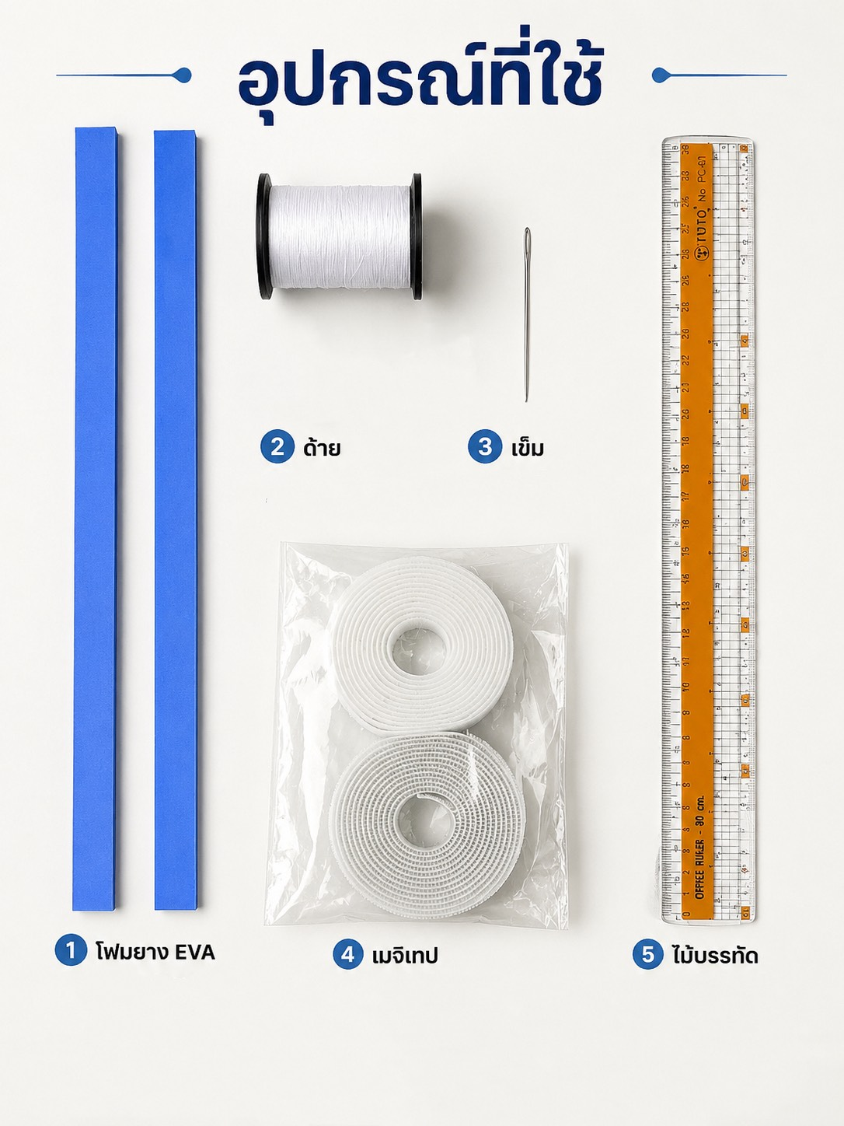

อุปกรณ์ที่ใช้

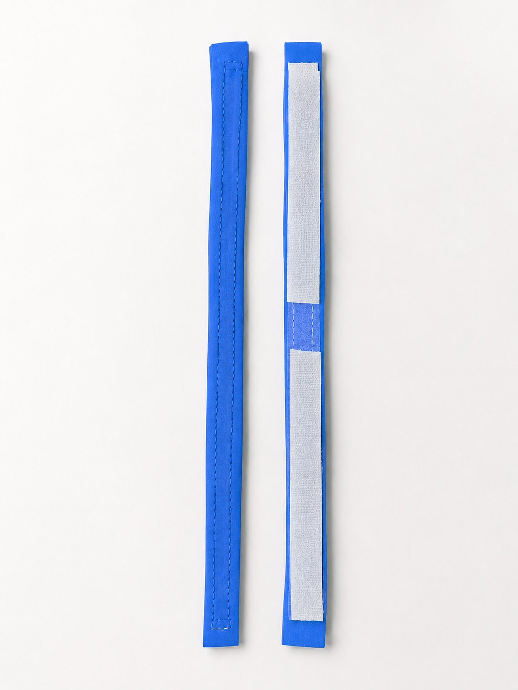

นวัตกรรม Soft Neck Save Life

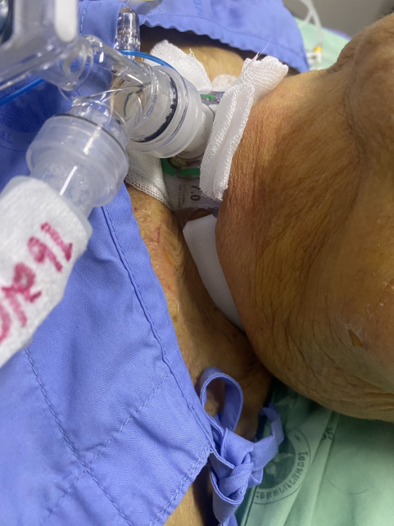
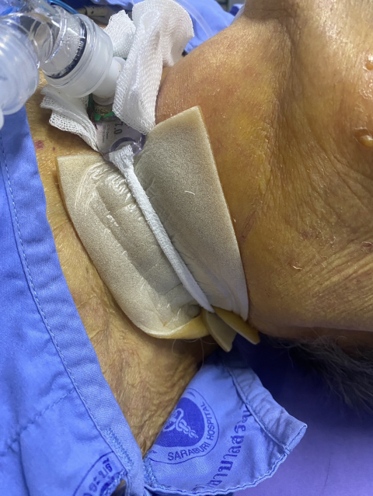
ก่อนใช้นวัตกรรม หลังใช้นวัตกรรม
- ชี้แจงแนวทางปฏิบัติ การเพิ่มประสิทธิภาพเฝ้าระวังและป้องกันการเกิดแผลกดทับจากการใช้เชือกผูก Tracheostomy แก่เจ้าหน้าที่เพื่อให้เกิดความเข้าใจและสามารถนำไปใช้งานได้จริง
- พยาบาลหัวหน้าเวรแต่ละเวรติดตามประเมินการเกิดแผลกดทับจาก การผูกเชือก Tracheostomy
- ประเมินความพึงพอใจของการใช้นวัตกรรม Soft Neck Save Life จากเจ้าหน้าที่หลังใช้นวัตกรรม และติดตามอุบัติการณ์การเกิดแผลกดทับหลังใช้นวัตกรรม

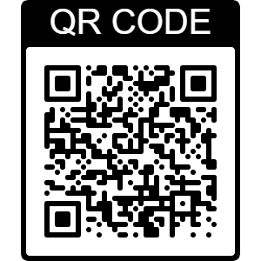

- ประชุมนำเสนอผลการใช้แนวทางการเพิ่มประสิทธิภาพเฝ้าระวังและป้องกันการเกิดแผลกดทับ เพื่อวางแผนพัฒนาอย่างต่อเนื่อง

ระยะเวลาในการดำเนินการ
- วดป.เริ่มก่อตั้งทีม และกำหนดแนวทางการแก้ปัญหา ตุลาคม 2568
- วดป.นำสู่การปฏิบัติและประเมินผล พฤศจิกายน 2568 - กรกฎาคม 2569
- วดป.ที่สิ้นสุดการพัฒนา กรกฎาคม 2569

ผู้รับผิดชอบ
1. น.ส. ธัญพร ตั้งยิ่งยง พยาบาลวิชาชีพปฏิบัติการ หัวหน้าทีม
2. น.ส ชลฐิกาญจน์ โพธิ์ทอง พยาบาลวิชาชีพปฏิบัติการ สมาชิกทีม
3. น.ส จิราพร เต็งศิริ พยาบาลวิชาชีพปฏิบัติการ สมาชิกทีม
4. น.ส ธมนวรรณ พุกทิศา พยาบาลวิชาชีพปฏิบัติการ สมาชิกทีม
ที่ปรึกษา นางสาว ตปนิยา อาศัยบุญ​พยาบาลวิชาชีพชำนาญการพิเศษ

ผลที่คาดว่าจะได้รับ
- อัตราการเกิดแผลกดทับบริเวณคอหลังใส่อุปกรณ์ของห้องผู้ป่วยหนักศัลยกรรม 2 เท่ากับ 0
- ค่าใช้จ่ายในการจัดซื้อวัสดุอุปกรณ์ผูกท่อเจาะคอลดลง สำหรับนวัตกรรม Soft Neck Save Life เฉลี่ยราคา 13 บาท/ชิ้น
- ผลการประเมินความพึงพอใจ ต่อนวัตกรรมมากกว่า ร้อยละ 80

การอ้างอิง
- Moser, C. H., Peeler, A., Long, R., Schoneboom, B., Budhathoki, C., Pelosi, P. P., Brenner, M. J., & Pandian, V. (2022). Prevention of tracheostomy-related pressure injury: A systematic review and meta-analysis. American Journal of Critical Care, 31(6), 499–507.
- Bard, M., Linder, J., Hertel, K., Poulin, N., & Garcia, N. (2019). Eliminating tracheostomy-related pressure ulcers in trauma patients. Critical Care Medicine, 47(1), 628.
- Bard M, Linder J, Hertel K, Poulin N, Garcia N. Eliminating tracheostomy-related pressure ulcers in trauma patients. Crit Care Med. 2019

ภาคผนวก
